




รายงานผลการปฏิบัติราชการ
(Government Performance Report)
ประจำเดือน พฤศจิกายน พ.ศ. ๒๕๖7
สถานตำรวจภูธรปรางค์กู่

รายงานการปฏิบัติราชการประจำ เดือน พฤศจิกายน ๒๕๖๗
ประจำปีงบประมาณ พ.ศ. ๒๕๖๘
สถานีตำรวจภูธรปรางค์กู่
- งานสืบสวน

ผลการจับกุมยาเสพติด งานสืบสวน ประจำเดือน พฤศจิกายน 2567 จำนวน 14 ราย
แผนงาน/โครงการ/กิจกรรม | ตัวชี้วัด/สาระสำคัญ (แผนงาน/โครงการ/กิจกรรม) | หน่วยรับผิดชอบ |  | ผลการดำเนินการ | ระยะวลาลาดำเนินการ
แผนงาน/โครงการ/กิจกรรม | ตัวชี้วัด/สาระสำคัญ (แผนงาน/โครงการ/กิจกรรม) | หลัก | หน่วยปฏิบัติ | ผลการดำเนินการ | ระยะวลาลาดำเนินการ
กิจกรรม : กำหนดมาตรการป้องกันและปราบปรามยาเสพติด | นำมาตรการของศูนย์อำนวยการป้องกันและปราบปรามยาเสพติดของสำนักงานตำรวจแห่งชาติ เป็นแนวทางการปฏิบัติ | งานสืบสวน | งานสืบสวน | ดำเนินการตามศูนย์อำนวยการป้องกันและปราบปรามยาเสพติดของสำนักงานตำรวจแห่งชาติ เป็นแนวทางการปฏิบัติ | ประจำเดือน เดือน พฤศจิกายน 256๗
- วันที่ 1 พ.ย.2567 พ.ต.ต.ไกรสร เข็มทอง สว.สส.สภ.ปรางค์กู่ พร้อมด้วยเจ้าพนักงานตำรวจชุดจับกุม สภ.ปรางค์กู่
ได้ร่วมกันจับกุมตัว ผู้ต้องหา จำนวน 1 ราย ดังนี้
ผู้ต้องหา นาย ประกิต ม่วงอ่อน อายุ 36 ปี ที่อยู่ 225 ม.11 ต.กู่ อ.ปรางค์กู่ จ.ศรีสะเกษ
พร้อมด้วยของกลาง ยาบ้าเม็ดสีแดง จำนวน 52 เม็ด
โดยกล่าวหาว่า มียาเสพติดให้โทษประเภท1(ยาบ้า)โดยการมีไว้ในครอบครองเพื่อจำหน่ายโดยผิดกฎหมาย และเสพยาเสพติดฯ
-สถานที่จับกุม บริเวณกระท่อมภายในสวนยางทิศใต้บ้านสามขา ต.กู่ อ.ปรางค์กู่ จ.ศรีสะเกษ
นำตัวผู้ถูกจับส่งพนักงานสอบสวน สภ.ปรางค์กู่ ดำเนินคดีตามกฎหมายต่อไป
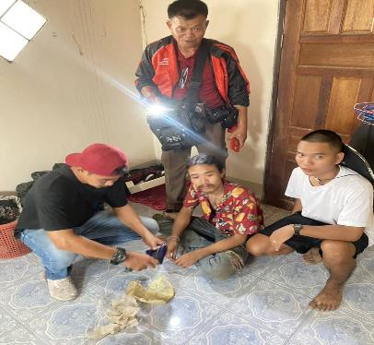

- วันที่ 9 พ.ย.2567 พ.ต.ต.ไกรสร เข็มทอง สว.สส.สภ.ปรางค์กู่ พร้อมด้วยเจ้าพนักงานตำรวจชุดจับกุม สภ.ปรางค์กู่
ได้ร่วมกันจับกุมตัว ผู้ต้องหา จำนวน 1 ราย ดังนี้
ผู้ต้องหา นาย ธนพล นรดี อายุ 28 ปี ที่อยู่ 190 ม.14 ต.กู่ อ.ปรางค์กู่ จ.ศรีสะเกษ
พร้อมด้วยของกลาง ยาบ้าเม็ดสีแดง จำนวน 6 เม็ด
โดยกล่าวหาว่า มียาเสพติดให้โทษประเภท1(ยาบ้า)โดยการมีไว้ในครอบครองเพื่อจำหน่ายโดยผิดกฎหมาย และเสพยาเสพติดฯ
-สถานที่จับกุม บริเวณเกาะกลางน้ำบ้านกู่ ม.1 ต.กู่ อ.ปรางค์กู่ จ.ศรีสะเกษ
นำตัวผู้ถูกจับส่งพนักงานสอบสวน สภ.ปรางค์กู่ ดำเนินคดีตามกฎหมายต่อไป

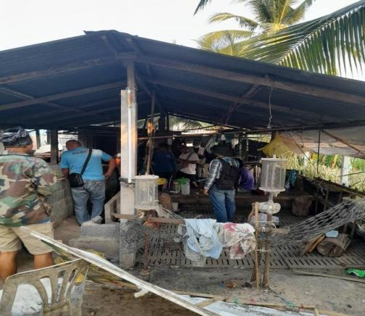

- วันที่ 10 พ.ย.2567 พ.ต.ต.ไกรสร เข็มทอง สว.สส.สภ.ปรางค์กู่ พร้อมด้วยเจ้าพนักงานตำรวจชุดจับกุม สภ.ปรางค์กู่
ได้ร่วมกันจับกุมตัว ผู้ต้องหา จำนวน 1 ราย ดังนี้
ผู้ต้องหา นาย วัชรินทร์ จำนิล อายุ 39 ปี ที่อยู่ 105 ม.12 ต.หนองเชียงทูน อ.ปรางค์กู่ จ.ศรีสะเกษ
พร้อมด้วยของกลาง ยาบ้าเม็ดสีแดง จำนวน 2 เม็ด
โดยกล่าวหาว่า มียาเสพติดให้โทษประเภท1(เมทแอมเฟตามีน)ชนิดร้ายแรงไว้ในครอบครองเพื่อเสพโดยไม่ได้รับอนุญาต และเสพยาเสพติดฯ ลักลอบเล่นการพนันสล๊อด (ออนไลน์) พนันเอาทรัพย์สินโดยผิดกฎหมาย
-สถานที่จับกุม บริเวณบ้านหนองแวง เลขที่ 105 ม.12 ต.หนองเชียงทูน อ.ปรางค์กู่ จ.ศรีสะเกษ
นำตัวผู้ถูกจับส่งพนักงานสอบสวน สภ.ปรางค์กู่ ดำเนินคดีตามกฎหมายต่อไป
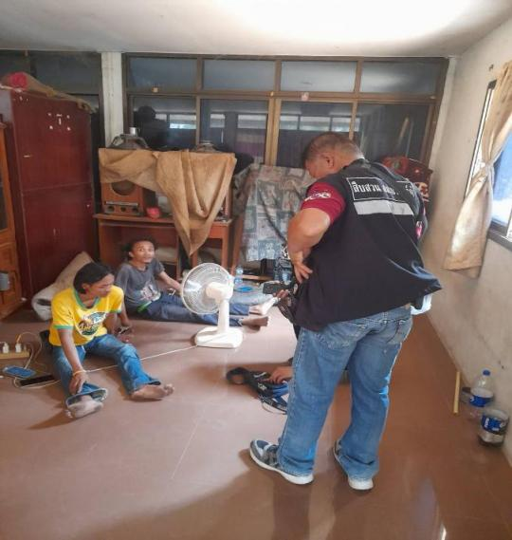

- วันที่ 20 พ.ย.2567 พ.ต.ต.ไกรสร เข็มทอง สว.สส.สภ.ปรางค์กู่ พร้อมด้วยเจ้าพนักงานตำรวจชุดจับกุม สภ.ปรางค์กู่
ได้ร่วมกันจับกุมตัว ผู้ต้องหา จำนวน 1 ราย ดังนี้
ผู้ต้องหา นาย สุริยัน บุยสุขา อายุ 20 ปี ที่อยู่ 124 ม.1 ต.สำโรงปราสาท อ.ปรางค์กู่ จ.ศรีสะเกษ
พร้อมด้วยของกลาง ยาบ้าเม็ดสีแดง จำนวน 2 เม็ด
โดยกล่าวหาว่า มียาเสพติดให้โทษประเภท1(เมทแอมเฟตามีน)ชนิดร้ายแรงไว้ในครอบครองเพื่อเสพโดยไม่ได้รับอนุญาต และเสพยาเสพติดฯ
-สถานที่จับกุม บริเวณบ้านเลขที่ 134 ม.13 ต.หนองเชียงทูน อ.ปรางค์กู่ จ.ศรีสะเกษ
นำตัวผู้ถูกจับส่งพนักงานสอบสวน สภ.ปรางค์กู่ ดำเนินคดีตามกฎหมายต่อไป
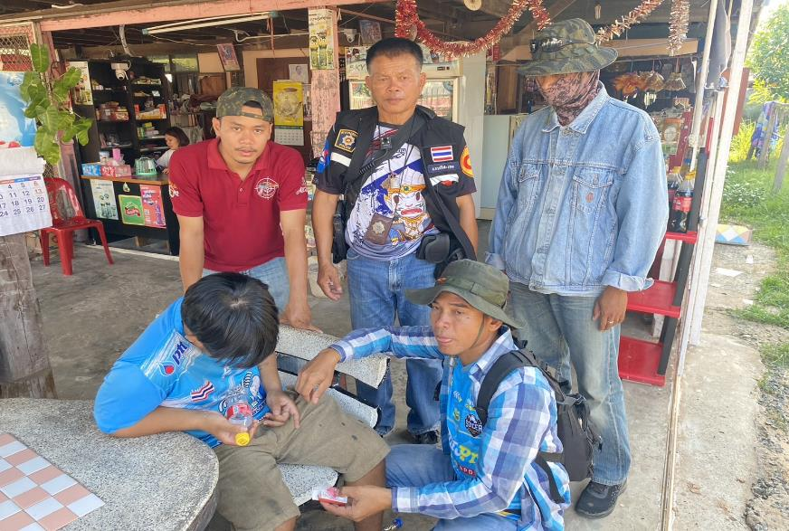

2. งานสอบสวน
แผนงาน/โครงการ/กิจกรรม | ตัวชี้วัด/สาระสำคัญ (แผนงาน/โครงการ/กิจกรรม) | หน่วยรับผิดชอบ |  | ผลการดำเนินการ | ระยะเวลาดำเนินการ
แผนงาน/โครงการ/กิจกรรม | ตัวชี้วัด/สาระสำคัญ (แผนงาน/โครงการ/กิจกรรม) | หลัก | หน่วยปฏิบัติ | ผลการดำเนินการ | ระยะเวลาดำเนินการ
กิจกรรม : การบังคับใช้กฎหมายอำนวยความยุติธรรมและการบริการประชาชน | พนักงานสอบสวนบังคับใช้กฎหมายอำนวยความยุติธรรมและการบริการประชาชน เป็นไปตามมาตรฐาน เพื่อสร้างความเป็นธรรมให้แก่ประชาชน | งานสอบสวน | งานสอบสวน | รับแจ้งความและอำนวยความยุติธรรมทางคดีอาญา เป็นมาตรฐาน  -เร่งรัด สำนวนตามกำหนด  มีการประชาสัมพันธ์การสอบถามความคืบหน้าในคดี | ประจำเดือน พฤศจิกายน 2567

2.2 และมีการสรุปผลคดี ในระบบ CRIMES

สรุปสถิติคดีอาญา เดือน พฤศจิกายน 2567 จากระบบ CRIMES

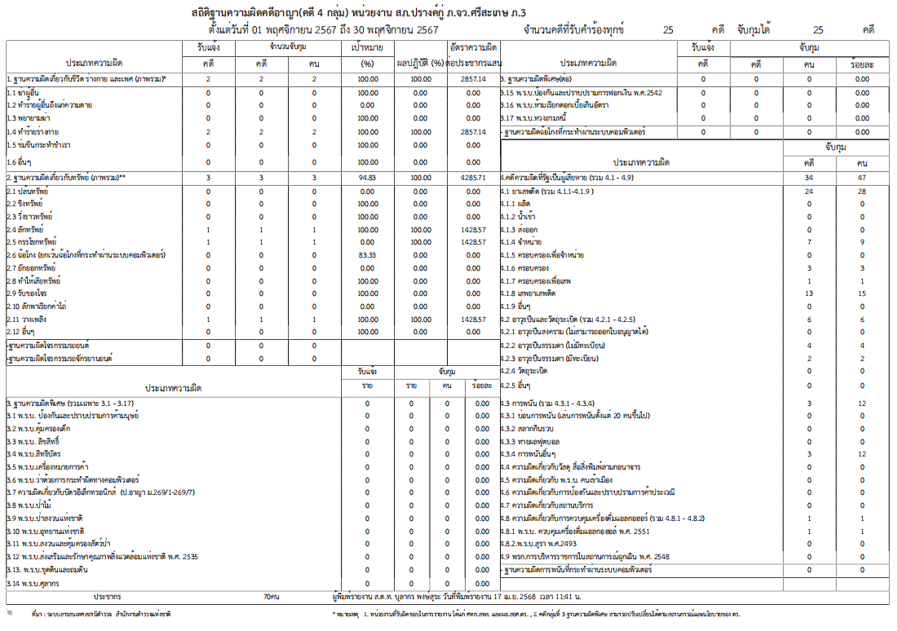

3. งานป้องกันปราบปราบ
แผนงาน/โครงการ/กิจกรรม | ตัวชี้วัด/สาระสำคัญ (แผนงาน/โครงการ/กิจกรรม) | ระยะเวลาดำเนินการ | หน่วยรับผิดชอบ | ผลการดำเนินการ
กิจกรรม : อำนวยความสะดวกและความปลอดภัยในการบำเพ็ญสาฤธารณประโยชน์ | จิตอาสาข้าราชการตำรวจและประชาชนจิตอาสา ร่วมกันทำกิจกรรมบำเพ็ญสาธารณประโยชน์ | ประจำเดือน พฤศจิกายน 2567 | งานป้องกันปราบปราม | ร่วมกิจกรรมจิตอาสาเนื่องในโอกาส
3.1 กิจกรรมจิตอาสา จำนวน 4 ครั้ง

#จิตอาสาพัฒนา

"เราทำความดีด้วยหัวใจ "
วันที่ 23 พฤศจิกายน 2567 เวลา 09.00-12.00 น. ณ วัดขามหนองครอง ต.ดู่ อ.ปรางค์กู่ จ.ศรีสะเกษ
ภายใต้การอำนวยการของ👮พ.ต.อ.ขวัญเมือง โกสุมา ผกก.สภ.ปรางค์กู่
พ.ต.ท.ศุภชัย ปักโคทานัง รอง ผกก.ป สภ.ปรางค์กู่ มอบหมายให้ ด.ต.อวยชัย ขัตติสอน
ผบ.หมู่(ป.)สภ.ปรางค์กู่ ,ส.ต.ท.บริณต พงษ์สุระ ผบ.หมู่(ป.)สภ.ปรางค์กู่ ข้าราชการตำรวจจิตอาสาสถานีตำรวจภูธรปรางค์กู่
การปฎิบัติ
ตำรวจจิตอาสาสถานีตำรวจภูธรปรางค์กู่ ร่วมทำกิจกรรมจิตอาสาพัฒนา ปรับปรุงภูมิทัศน์วัดในเขตอำเภอปรางค์กู่ ณ วัดบ้านขามหนองครอง ต.ดู่ อ.ปรางค์กู่ จ.ศรีสะเกษ
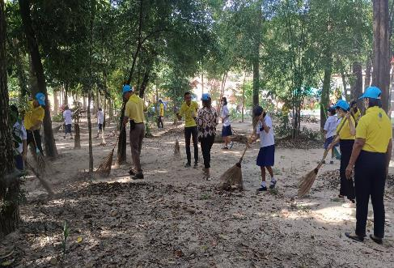
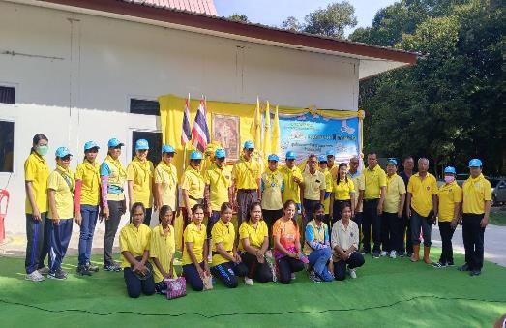

#จิตอาสาพัฒนา
วันนี้ 29 พฤศจิกายน 2567
ภายใต้การอำนวยการของ พ.ต.ท.สมชาย ฦๅแรง รอง ผกก.(สอบสวน) รรท.ผกก.สภ.ปรางค์กู่
มอบหมายให้ ร.ต.ท.มานพ เกษกุล รองสว(ป.)สภ.ปรางค์กู่ ด.ต.สุทธิศักดิ์ สายเชื้อ ด.ต.อวยชัย ขัดติสอน ผบ.หมู่ป.ฯ พร้อมชุด ชมส.สภ.ปรางค์กู่ ร่วมกิจกรรม จิตอาสาเราทำความดีด้วยหัวใจ พัฒนาแหล่งนำ ลอกผักตบชวา กำจัดวัชพืช ที่กีดขวางทางนำ้ ณ ห้วยระกำ บ้านหนองนา ต.สำโรงปราสาท อ.ปรางค์กู่ จ.ศรีสะเกษ โดยมีท่านนายอำเภอปรางค์กู่เป็นประธานพิธี
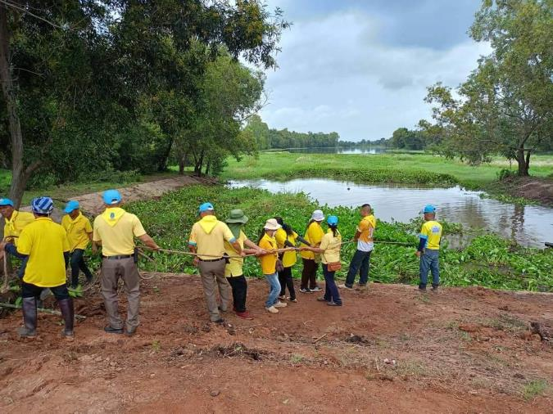

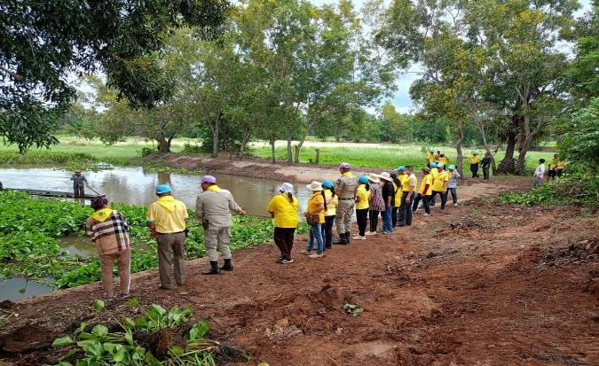

3.3.การตรวจ จุดเสี่ยงจุดล่อแหลม ธนาคาร ร้านทอง ร้านสะดวกซื้อ เพื่อป้องกันเหตุ
แผนงาน/โครงการ/กิจกรรม | ตัวชี้วัด/สาระสำคัญ (แผนงาน/โครงการ/กิจกรรม) | ระยะเวลา ดำเนินการ | หน่วยรับผิดชอบ |  | ผลการดำเนินการ
แผนงาน/โครงการ/กิจกรรม | ตัวชี้วัด/สาระสำคัญ (แผนงาน/โครงการ/กิจกรรม) | ระยะเวลา ดำเนินการ | หลัก | หน่วยปฏิบัติ | ผลการดำเนินการ
กิจกรรม : กำหนดมาตรการป้องกันปราบปราม | การประชุมวิเคราะห์อาชญากรรมวางแผนการตรวจพื้นที่ ตามสถานภาพอาชญากรรม | ประจำเดือน พฤศจิกายน 2567 | งานป้องกันปราบราม | งานป้องกันปราบราม | -จนท. ออกตรวจพื้นที่ตามแผนการตรวจ  -หัวหน้างาน อบรมชี้แจงภารกิจทุกผลัด ออกตรวจพื้นที่ Stop Walk and Talk บันทึกลงระบบ police 4.0

ร้อยเวร ๒๐ สายตรวจรถยนต์ และ สายตรวจรถจักยานยนต์ ได้มีการออกตรวจจุดเสี่ยง จุดล่อแหลม ธนาคาร ร้านค้าทอง ร้านสะดวกซื้อในพื้นที่ เพื่อป้องกันเหตุ สร้างความอุ่นใจ และรักษาความปลอดภัยให้แก่​​ประชาชน ในรอบเดือน พฤศจิกาย 256๗ ได้ผลการปฏิบัติสรุปได้ตามรายละเอียดใยนระบบ POLICE 4.0 ได้ดังนี้

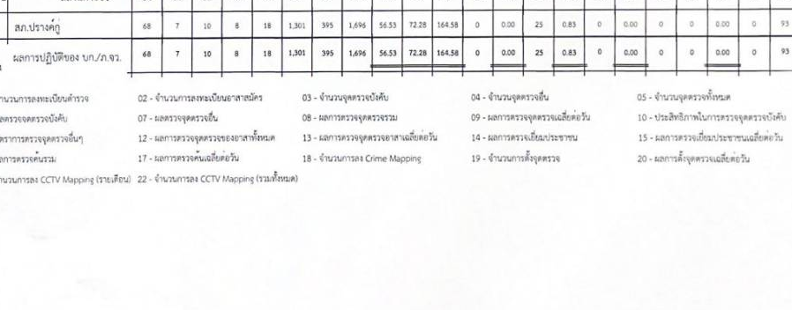

ผลการปฏิบัติในรอบ ๑ วัน มีการจัดสายตรวจ จำนวน ๓ ผลัด แต่ละผลัดจะมีผลการตรวจตราจุดเสี่ยงจุดล่อแหลม ตามแผนการตรวจ และตาม สถานภาพอาชญากรรมที่มาจากการวิเคราะห์สถานภาพอาชญากรรม โดยจะมีการเพิ่มความถี่ ในการตรวจตรา จุดเสี่ยงในการเกิดอาชญากรรมเพิ่มมากขึ้น ก่อนออกปฏิบัติหน้าที่จะมีการอบรมปล่อยแถวสายตรวจทุกผลัด ตามรายละเอียดในการปฏิบัติ พอสังเขป ดังนี้

ห้วงเวลา | ภาพการปฏิบัติ | ผลการปฏิบัติ
1 พ.ย. 67  เวลา 00.01-08.00 น. | ร.ต.อ.ศุรสิทธิ์ ต้นกันยา รอง สวป.สภ.ปรางค์กู่ (2-0)  -อบรมปล่อยแถว สายตรวจรถยนต์ สายตรวจรถจักรยานยนต์ 6 นาย บริเวณ สภ.ปรางค์กู่  -ชี้แจงข้อราชการ เพิ่มความถี่ตรวจธนาคาร/ร้านทอง จุดเสี่ยง/ตรวจค้น,จับกุมสิ่งผิดกฎหมาย  -ตรวจอุปกรณ์ปฏิบัติหน้าที่ ทรงผม ของสายตรวจ พร้อมปฎิบัติ-ตรวจห้องควบคุม มั่นคงแข็งแรง สะอาด ไม่มีผู้ต้องหาชาย - คน หญิง - คน สิบเวรพร้อมปฎิบัติ  -ตรวจห้องวิทยุสื่อสาร เจ้าหน้าที่พร้อมปฎิบัติ  ผลัดเก่า ว.14 ผลัดใหม่ ว.4 ในเขต | 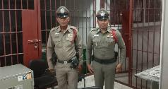  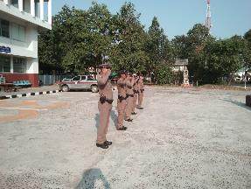
1 พ.ย. 67  เวลา 08.01-16.00 น. | •ร.ต.อ.ยุทธศาสตร์ บึงไกร รอง สวป. สภ.ปรางค์กู่ ปฏิบัติหน้าที่ร้อยเวร(20)  •อบรมปล่อยแถว สายตรวจรถยนต์ สายตรวจรถจักรยานยนต์ 5 นาย ลา - นาย  •ชี้แจงข้อราชการ เพิ่มความถี่ตรวจธนาคาร/ร้านทอง จุดเสี่ยง/ตรวจค้น,จับกุมสิ่งผิดกฎหมาย  •ตรวจอุปกรณ์ปฏิบัติหน้าที่ ทรงผม ของสายสายตรวจ พร้อมปฎิบัติ  •ตรวจห้องวิทยุสื่อสารเจ้าหน้าที่พร้อมปฎิบัติ ผลัดเก่า ว.14 ผลัดใหม่ ว.4 ในเขต | 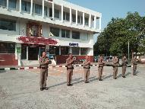  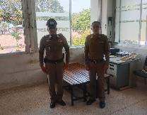
1 พ.ย. 67  เวลา 16.01-00.00 น. | ร.ต.ท.วีระ เตียนสิงห์ รอง สวป.สภ.ปรางค์กู่ (2-0)  ปฏิบัติหน้าที่ร้อยเวร(20)  -อบรมปล่อยแถว สายตรวจรถยนต์ สายตรวจรถจักรยานยนต์ 6 นาย  -ชี้แจงข้อราชการ เพิ่มความถี่ตรวจธนาคาร/ร้านทอง จุดเสี่ยง/ตรวจค้น,จับกุมสิ่งผิกกฎหมาย  -ตรวจอุปกรณ์ปฏิบัติหน้าที่ ทรงผม ของสายสายตรวจ พร้อมปฎิบัติ  -ตรวจห้องวิทยุสื่อสารเจ้าหน้าที่พร้อมปฎิบัติ ผลัดเก่า ว14 ผลัดใหม่ ว4 ในเขต | 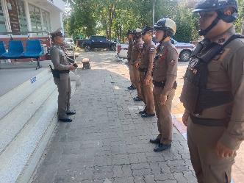

นำแสดงตัวอย่างการตรวจ ให้เห็นภาพผลการปฏิบัติในรอบ ๑ วัน ได้ดังนี้

รายการ | ผลการปฏิบัติ | ภาพการปฏิบัติ
ผลการปฏิบัติ ผลัดดึก เวลา ๐๐.๐๑-๐๘.๐๐ น. จะเน้นจุดตรวจร้านสะดวกซื้อ เปิด ๒๔ ชม.
1 พ.ย. 67 | ปรางค์กู่ 20 พร้อมกำลัง ว.4 ป้องกันเหตุ  7-11 หน้าที่ว่าการ เหตุการณ์ปกติ | 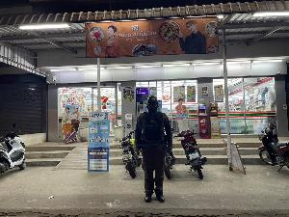
1 พ.ย. 67 | ปรางค์กู่ 20 พร้อมกำลัง ว.4 ป้องกันเหตุ  7-11 หน้า DIY เหตุการณ์ปกติ | 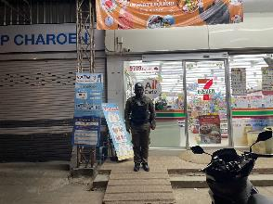
1 พ.ย. 67 | ปรางค์กู่ 20 พร้อมกำลัง ว.4 ป้องกันเหตุ ธนาคาร ธ.ก.ส. เหตุการณ์ปกติ | 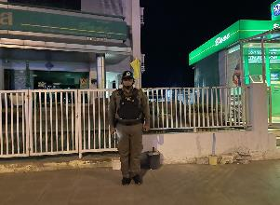
1 พ.ย. 67 | ปรางค์กู่ 20 ว.4 ตรวจป้องกันเหตุ รพ.ปรางค์กู่  เหตุการณ์ทั่วไปปกติ | 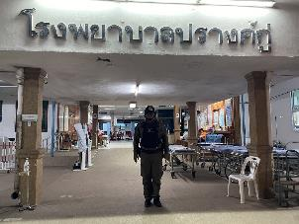
1 พ.ย. 67 | ปรางค์กู่ 20 ว.4 ตรวจป้องกันเหตุ ปั๊ม PK ออย  เหตุการณ์ทั่วไปปกติ | 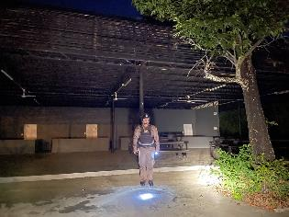
ผลการปฏิบัติ ผลัดเช้า เวลา ๐๘.๐๑-๑๖.๐๐ น.
2 พ.ย. 67 | ปรางค์กู่ 2102 ว.4 ตรวจป้องกันเหตุ ปั๊ม PK ออย  เหตุการณ์ทั่วไปปกติ | 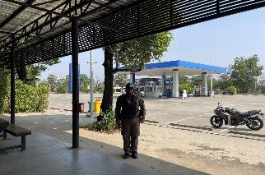
2 พ.ย. 67 | ปรางค์กู่ 2102 ว.4 ตรวจป้องกันเหตุ 7-11 หน้า DIY  เหตุการณ์ทั่วไปปกติ | 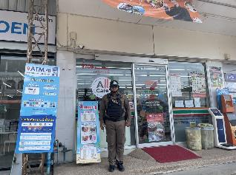
2 พ.ย. 67 | ปรางค์กู่ 2102 ว.4 ตรวจป้องกันเหตุ ร้านทอง เป้งม้งเฮง  เหตุการณ์ทั่วไปปกติ | 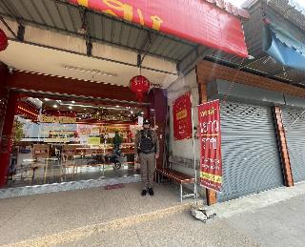
2 พ.ย. 67 | ปรางค์กู่ 2102 ว.4 ตรวจป้องกันเหตุ ร้านทอง เยาวราช  เหตุการณ์ทั่วไปปกติ | 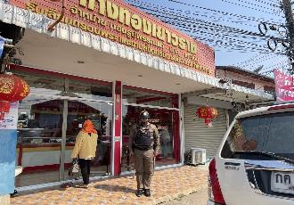
2 พ.ย. 67 | ปรางค์กู่ 2102 ว.4 ตรวจป้องกันเหตุ ปั๊ม ปตท.  เหตุการณ์ทั่วไปปกติ | 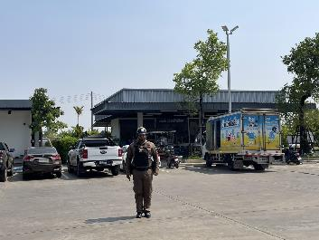
ผลการปฏิบัติ ผลัดเย็น เวลา ๑๖.๐๑-๒๔.๐๐ น.
3 พ.ย. 67 | ปรางค์กู่ 2102 ว.4 ตรวจป้องกันเหตุ ปั๊ม ปตท.  เหตุการณ์ทั่วไปปกติ | 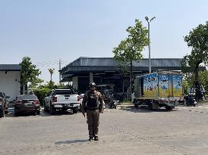
3 พ.ย. 67 | ปรางค์กู่ 2102 ว.4 ตรวจป้องกันเหตุ ร้านใจแอ้นโฮม  เหตุการณ์ทั่วไปปกติ | 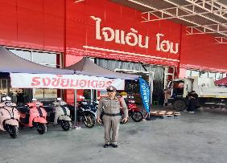
3 พ.ย. 67 | ปรางค์กู่ 2102 ว.4 ตรวจป้องกันเหตุ 7-11 หน้าที่ว่าการ  เหตุการณ์ทั่วไปปกติ | 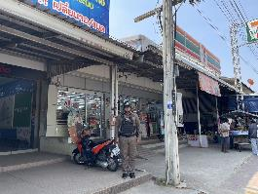
3 พ.ย. 67 | ปรางค์กู่ 2102 ว.4 ตรวจป้องกันเหตุ ธนาคาร ธกส.สาขาปรางค์กู่  เหตุการณ์ทั่วไปปกติ | 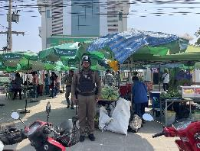
3 พ.ย. 67 | ปรางค์กู่ 2102 ว.4 ตรวจป้องกันเหตุ ร้านกิจเจริญไทย  เหตุการณ์ทั่วไปปกติ | 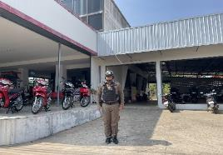
3 พ.ย. 67 | ปรางค์กู่ 2102 ว.4 ตรวจป้องกันเหตุ โรงเรียนปรางค์กู่  เหตุการณ์ทั่วไปปกติ | 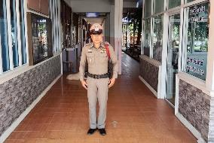
3 พ.ย. 67 | ปรางค์กู่ 2102 ว.4 ตรวจป้องกันเหตุ ปั๊มน้ำมันบางจาก  เหตุการณ์ทั่วไปปกติ | 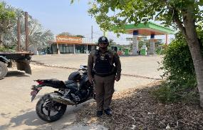
3.4 การป้องกันการแข่งรถในทางสาธารณะ
สายตรวจรถยนต์ และ สายตรวจรถจักยานยนต์ ได้มีการออกตรวจป้องกันการแข่งรถในทางสาธารณะ ในพื้นที่ จำนวนประจำเดือน พฤศจิกายน 2567 จำนวน 6 ครั้ง
ตัวอย่างนำเสนอผลการปฏิบัติในรอบวัน เป็นประจำทุกวัน

วันที่ | ผลการปฏิบัติ | ภาพการปฏิบัติ
2 พ.ย.67 | วันที่ 2 พฤศจิกายน 2567 แต่เวลา 22.00 น.  ร.ต.อ.ยุทธศาสตร์ บึงไกร รอง สวป..สภ.ปรางค์กู่  ร้อยเวรป้องกันปราบปราม ร.ต.อ. ประเทือง เติมใจ  สายตรวจรถยนต์ได้ออกตรวจป้องกันเหตุการแข่งรถในทางสาธารณะถนนสายปรางค์กู่ - ตรางสวาย หยุดตรวจรถบริเวณหน้าธกส.สาขาปรางค์กู่ขณะปฏิบัติหน้าที่ไม่พบการรวมกลุ่มของเด็กวัยรุ่นและการแข่งรถในทางแต่อย่างใด เหตุการณ์ทั่วไปปกติ | 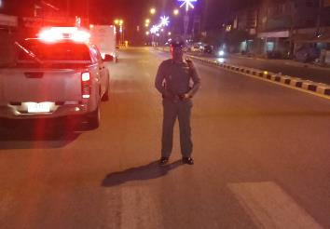
3 พ.ย.67 | ร.ต.อ.ศุรสิิทธิ์ ตันกันยา รอง สวป.สภ.ปรางค์กู่ ร้อยเวรป้อกันปราบปราม  ร.ต.ท.สมานสิทธิ์ ดวงศรี รอง สว.(ป)สภ.ปรางค์กู่  สายตรวจรถยนต์ได้ ออกตรวจ ว.4 ป้องกันการแข่งรถในทาง ถนนในเขตเทศบาลตำบลปรางค์กู่ ได้หยุดตรวจตรงบริเวณสี่แยกอ่อนจิต เขตเทศบาลตำบลปรางค์กู่ อ.ปรางค์กู่ จ.ศรีสะเกษ  ขณะปฏิบัติหน้าที่เหตุการณ์ปกติ | 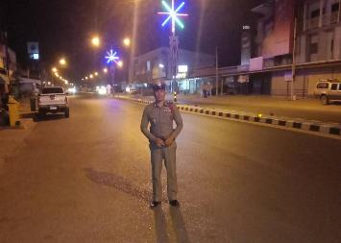
3 พ.ย.67 | ร.ต.อ.ยุทธศาสตร์ บึงไกร รอง สวป..สภ.ปรางค์กู่  สายตรวจรถจักรยานยนต์  ได้ออกตรวจป้องกันเหตุการแข่งรถในทางสาธารณะถนนสายปรางค์กู่ - ตรางสวาย หยุดตรวจรถบริเวณแยกอุทุมพรพิสัย ต.พิมายเหนือฯ  ขณะปฏิบัติหน้าที่ไม่พบการรวมกลุ่มของเด็กวัยรุ่นและการแข่งรถในทางแต่อย่างใด  เหตุการณ์ทั่วไปปกติ | 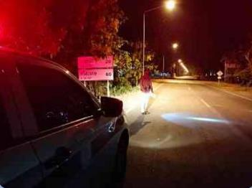

3.5 การระงับเหตุของสายตรวจ
ร้อยเวร ๒๐ สายตรวจรถยนต์ และ สายตรวจรถจักยานยนต์ และ สายตรวจตำบล ได้มีการออกตรวจระงับเหตุในพื้นที่ ประจำเดือน พฤศจิกายน 2567 จำนวน 30 ครั้ง
มีภาพการายงานพอสังเขป
วันที่ | ผลการปฏิบัติ | ภาพการปฏิบัติ
10 พ.ย.2567 | ปรางค์กู่ 20 พร้อมกำลัง  รับเเจ้งเหตุ คนวิกลจริตอาระวาท เบื้องต้นควบคุมตัวส่งรักษาที่ รพ.ปรางค์กู่ | 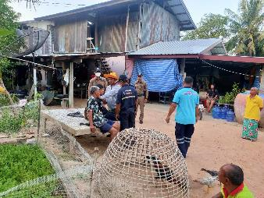
15 พ.ย. 2567 | ปรางค์กู่ 20 พร้อมกำลัง  รับเเจ้งเหตุ อาละวาท ทำลายทรัพย์สิน มีพฤติกรรมเกี่ยวกับยาเสพติด จึงให้ผู้เสียหายแจ้งความร้องทุกข์ | 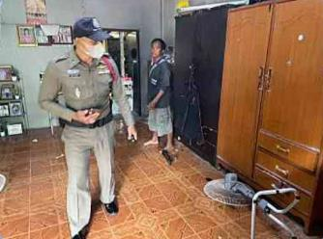
26 พ.ย. 2567 | ปรางค์กู่ 20 พร้อมกำลัง  รับเเจ้งเหตุ เมาอาละวาท ตรวจสอบเบื้องต้น พี่สาวเอาโฉนดเข้าธนาคาร จึงมีปากเสียงกัน จึงเจรจาให้ไถ่โฉนดคืนมา ตกลงกันได้ | 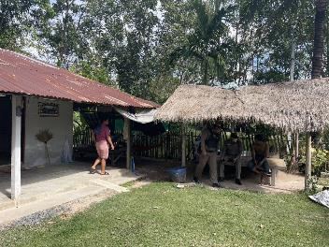
30 พ.ย.2567 | ปรางค์กู่ 20 พร้อมกำลัง  รับเเจ้งเหตุ เมาสุราอาละวาท นำตัวผู้ก่อเหตุสงบสติอารมณ์ที่ สถานีตำรวจ | 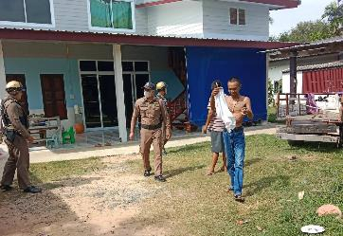

3.6 การช่วยเหลือบริการประชาชน
ร้อยเวร ๒๐ สายตรวจรถยนต์ และ สายตรวจรถจักยานยนต์ และ สายตรวจตำบล ได้มีการออกตรวจและได้ช่วยเหลือและบริการประชาชนในพื้นที่ ประจำเดือน พฤศจิกายน 2567 จำนวน 6 ครั้ง

ครั้งที่ | ผลการปฏิบัติ | ภาพการปฏิบัติ
1 | วันที่ 23 พ.ย.2567 เวลาประมาณ 10.30 น.  - เจ้าหน้าที่ตำรวจ ช่วยเหลือประชาชน รถยนต์สตาร์ทไม่ติด บริเวณหน้าร้านคูโบต้า  วันที่ 26 พ.ย.2567 เวลาประมาณ 19.00 น.  - เจ้าหน้าที่ตำรวจ ช่วยเหลือประชาชน รถยนต์สตาร์ทไม่ติด แบตเตอรี่หมด บริเวณบ้านแสนแก้ว  วันที่ 28 พ.ย.2567 เวลาประมาณ 10.00 น.  - เจ้าหน้าที่ตำรวจ ช่วยเหลือประชาชน รถยนต์น้ำมันหมด | 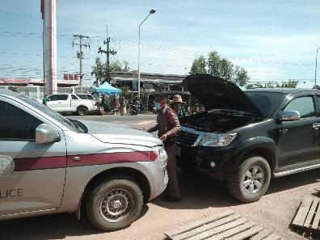  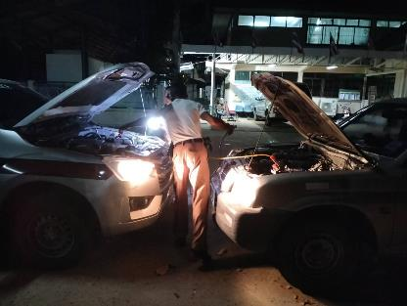  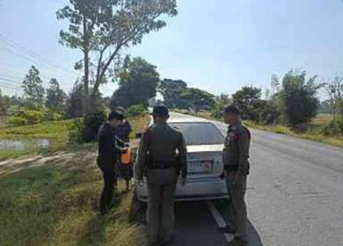

3.7 การตรวจค้นบุคคลและยานพาหนะต้องสงสัย
ชุดปฏิบัติการสายตรวจ และสายตรวจตำบล ได้ออกตรวจพื้นที่พบ บุคคลและยานพาหนะ ได้ดำเนินการตรวจค้นเป็นประจำทุกวัน
มีภาพรายงานพอสังเขป

วันที่ | ผลการปฏิบัติ | ภาพการปฏิบัติ
17 พ.ย.67 | ปรางค์กู่สายรถยนต์(20) และสายตรวจรถจักยานยนต์ จราจร ตรวจค้น กลุ่มวัยรุ่น บริเวณงานหมอลำ ไม่พบสิ่งผิดกฏหมาย ประชาสัมพันธ์ให้แยกย้ายกลับที่พัก | 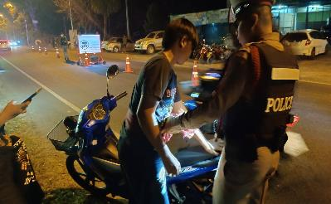
21 พ.ย.67 | ปรางค์กู่สายรถยนต์(20) และสายตรวจรถจักยานยนต์ ตรวจค้น กลุ่มประชาชนก่อนเข้างานหมอลำ บริเวณงานหมอลำ ไม่พบสิ่งผิดกฏหมาย ประชาสัมพันธ์ให้แยกย้ายกลับที่พัก | 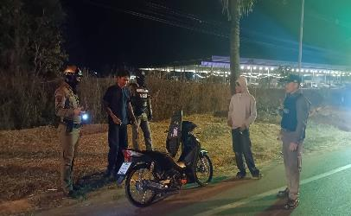

3.8 กิจกรรมชุดมวลชนสัมพันธ์
#จิตอาสาพัฒนาปรับปรุงภูมิทัศน์วัด
"เราทำความดีด้วยหัวใจ "
วันที่ 23 พฤศจิกายน 2567 เวลา 09.00-12.00 น. ณ วัดขามหนองครอง ต.ดู่ อ.ปรางค์กู่ จ.ศรีสะเกษ
ภายใต้การอำนวยการของ พ.ต.ขวัญเมือง โกสุมา ผกก.สภ.ปรางค์กู่
พ.ต.ท.ศุภชัย ปักโคทานัง รอง ผกก.ป สภ.ปรางค์กู่ มอบหมายให้ ด.ต.อวยชัย ขัตติสอน
ผบ.หมู่(ป.)สภ.ปรางค์กู่ ส.ต.ต.บริณต พงษ์สุระ ผบ.หมู่(ป.)สภ.ปรางค์กู่ ข้าราชการตำรวจจิตอาสาสถานีตำรวจภูธรปรางค์กู่
การปฎิบัติ
ตำรวจจิตอาสาสถานีตำรวจภูธรปรางค์กู่ ร่วมทำกิจกรรมจิตอาสาพัฒนา ปรับปรุงภูมิทัศน์วัดในเขตอำเภอปรางค์กู่ ณ วัดบ้านขามหนองครอง ต.ดู่ อ.ปรางค์กู่ จ.ศรีสะเกษ

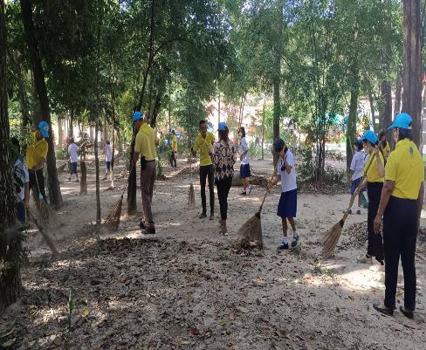
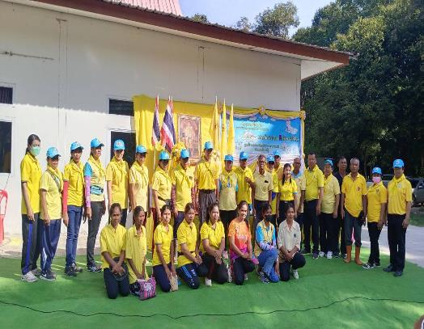

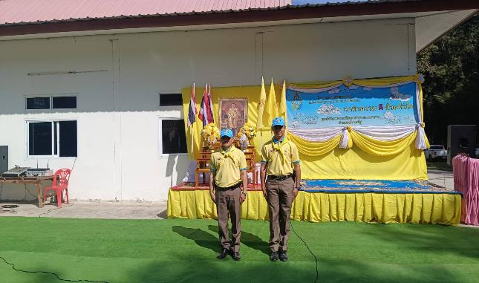

#จิตอาสาพัฒนา
วันนี้ 29 พฤศจิกายน 2567
ภายใต้การอำนวยการของ พ.ต.ท.สมชาย ฦๅแรง รอง ผกก.(สอบสวน) รรท.ผกก.สภ.ปรางค์กู่
มอบหมายให้ ร.ต.ท.มานพ เกษกุล รองสว(ป.)สภ.ปรางค์กู่ ด.ต.สุทธิศักดิ์ สายเชื้อ ด.ต.อวยชัย ขัดติสอน ผบ.หมู่ป.ฯ พร้อมชุด ชมส.สภ.ปรางค์กู่ ร่วมกิจกรรม จิตอาสาเราทำความดีด้วยหัวใจ พัฒนาแหล่งนำ ลอกผักตบชวา กำจัดวัชพืช ที่กีดขวางทางนำ้ ณ ห้วยระกำ บ้านหนองนา ต.สำโรงปราสาท อ.ปรางค์กู่ จ.ศรีสะเกษ โดยมีท่านนายอำเภอปรางค์กู่เป็นประธานพิธี

๔.งานจราจร
4.1 เจ้าหน้าที่ตำรวจจราจรได้มีการอำนวยความสะดวกด้านการจราจร และดูแลความปลอดภัยของประชาชน หน้าสถานศึกษาและจุดบริการต่าง ๆ ประจำเดือน พฤศจิกายน 2567 จำนวน 15 ครั้ง
นำเสนอผลการปฏิบัติในรอบ ๑ วัน แสดงรายงานผลพอสังเขป

ครั้งที่ | ผลการปฏิบัติ | ภาพการปฏิบัติ
1 | วันที่ 29 พ.ย.67 ว.4 ตลาดนัดคนเดิน | 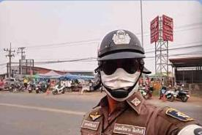
2 | วันที่ 29 พ.ย.67 ว.4 รร.ปรางค์กู่ | 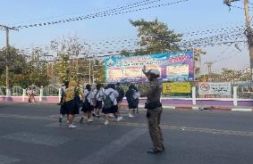
3 | วันที่ 29 พ.ย.67 ว.4 แยกตลาด | 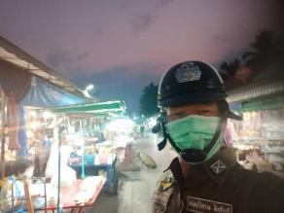
4 | วันที่ 29 พ.ย. 67 ว.4 อำนวยความสะดวกจราจร กีฬาสีโรงเรียนอำเภอปรางค์กู่ | 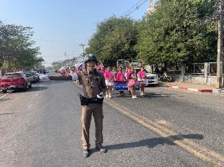

การกวดขันวินัยจราจร
แสดงรายงานพอสังเขป

วันที่ | กิจกรรม | ภาพการปฏิบัติ
13 พ.ย. 2567 | พ.ต.ต.ชโยดม ดวงอาจ สวป.สภ.ปรางค์กู่ หัวหน้าชุด  อบรมปล่อยแถวชี้แจงภาระกิจ  ตั้งจุดตรวจ ป้องกันอาชญากรรม และกวดขันวินัยจราจรตั้งแต่เวลา 12.00 น ถึง 15.00 น ตรวจสอบกำลัง มีอุปกรณ์ประจำกาย กล้อง พร้อมปฏิบัติ | 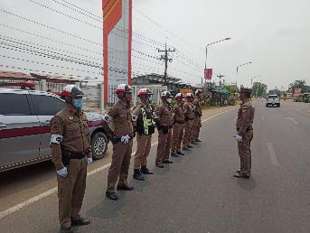

ผลการจับกุมคดีจราจร
ประจำเดือน พฤศจิกายน 2567

1.ผลการกวดขันจับกุมการกระทำผิดกฎหมายจราจร 10 ข้อหาหลัก
มาตรการ | จำนวนที่ถูกจับกุม (คน)
1.ความเร็วเกินกำหนด | 0
2.ขับรถย้อนศร | 0
3.ฝ่าฝืนสัญญาณไฟจราจร | 0
4.ไม่มีใบขับขี่ | 12
5.ไม่คาดเข็มขัดนิรภัย | 1
6.แซงในที่คับขัน | 0
7.เมาสุรา | 0
8.ไม่สวมใส่หมวกนิรภัย | 12
9.มอเตอร์ไซค์ไม่ปลอดภัย | 0
10.ใช้โทรศัพท์ขณะขับรถ | 0
รวม | 25

5. งานอำนวยการ

แผนงาน/โครงการ/กิจกรรม | ตัวชี้วัด/สาระสำคัญ (แผนงาน/โครงการ/กิจกรรม) | หน่วยรับผิดชอบ |  | ผลการดำเนินการ | ระยะเวลา
แผนงาน/โครงการ/กิจกรรม | ตัวชี้วัด/สาระสำคัญ (แผนงาน/โครงการ/กิจกรรม) | หลัก | หน่วยปฏิบัติ | ผลการดำเนินการ | ระยะเวลา
กิจกรรม : เข้าแถวเคารพธงชาติ ประจำสัปดาห์ 4 ครั้ง/เดือน | - เรียกแถวตรวจยอดกำลังพล  - ตรวจเครื่องแต่งกายของข้าราชการตำรวจในสังกัด  - ตรวจเช็คสิ่งของหลวงที่เจ้าหน้าที่เบิกไปใช้งาน เช่น อาวุธปืน รถยนต์หลวง รถจักยานยนต์หลวง อื่นๆ  -ภารกิจถวายความปลอดภัย แก่พระมหากษัตริย์ | งานอำนวยการ | ทุกสายงาน | 1. จัดประชุมชี้แจง ตรวจเครื่องแต่งกาย ก่อนการออกปฏิบัติหน้าที่  2. ซักซ้อมการฝึกก่อนการเข้าระงับเขตบุคคลวิกลจริต คุ้มคลั่ง คนบ้า เพื่อความปลอดภัยของทางเจ้าหน้าที่ และบุคคลรอบข้าง  3.ตรวจเช็คของหลวงว่ายังมีประสิทธิภาพในการปฏิบัติงาน หรือการปฏิบัติหน้าที่ | เดือน  พฤศจิกายน 2567

วันที่ 14 พ.ย. 2567 เวลา 08.00 น.
ภายใต้การอำนวยการของ พ.ต.อ.ขวัญเมือง โกสุมา ผกก.สภ.ปรางค์กู่ ข้าราชการตำรวจสถานีตำรวจภูธรปรางค์กู่
-ร.ต.อ.ศุรสิทธิ์ ต้นกันยา
รอง สวป.สภ.ปรางค์กู่ ปฏิบัติหน้าที่ร้อยเวร 20 ได้เรียกแถวข้าราชการตำรวจสถานีตำรวจภูธรปรางค์กู่
เวลา 08.00น.
- เข้าแถวเคารพธงชาติ
- สวดมนต์ไหว้พระ
- กล่าวคำสัตย์ปฏิญาณ
- กล่าวบทปลงใจ
- กล่าวอุดมคติตำรวจ
พ.ต.อ.ขวัญเมือง โกสุมา
ผกก.สภ.ปรางค์กู่
- ประชุมชี้แจงข้อราชการ ตรวจเครื่องแต่งกาย ทรงผม อาวุธปืน อุปกรณ์ ยานพาหนะ อื่นๆ
พร้อมทำการฝึกระเบียบแถว
-ร.ต.อ.ไพบูรณ์ ชำนาญ
รอง สวป.สภ.ปรางค์กู่
-ครูฝึกประจำวันนี้

ได้ทำการฝึกระเบียบแถวให้กับข้าราชการตำรวจสถานีตำรวจภูธรปรางค์กู่ เพื่อฝึกทบทวนให้เกิดความรู้ ความชำนาญ เพื่อให้เป็นแนวทางการปฏิบัติเดียวกัน ซึ่งได้ฝึกทบทวน การฝึกบุคคลท่ามือเปล่า ท่าบุคคลมือเปล่าอยู่กับที่
(ท่าพระราชทาน)
-ท่าตรง
-หน้าซ้ายหัน/ขวาหัน/กำลังหัน/
-ท่าเคารพขณะสวมหมวก
-ท่าพักตามระเบียบ
-ท่าเคารพ
-ท่าเลิกแถว /พักแถว
